Приложение 5 к Образовательному проекту

«Создание экскурсионного маршрута по деревне Таваканово»

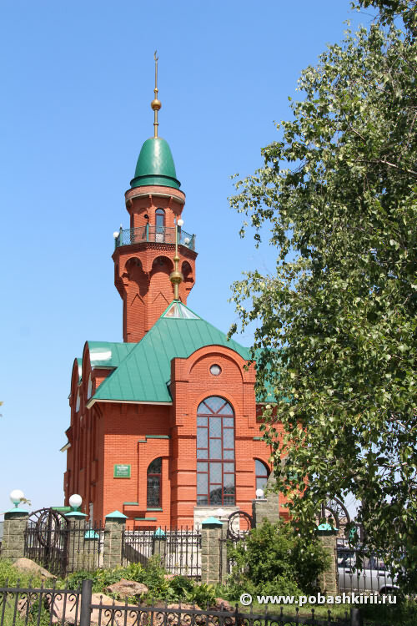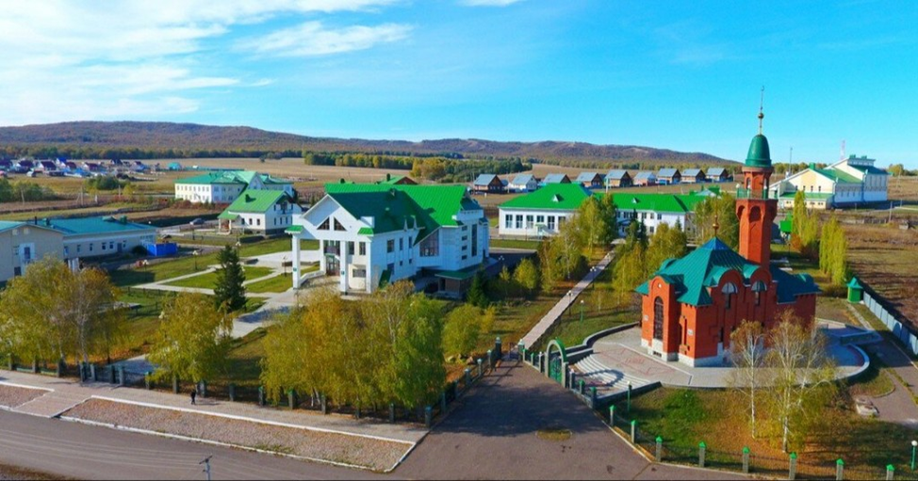

**Мечеть «Галима»**

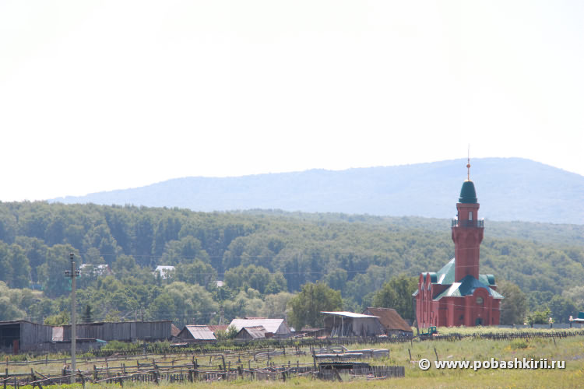**д. Таваканово**